**美国密苏里大学堪萨斯分校英语培训项目总结**

本次去美国密苏里大学堪萨斯分校（UMKC）的短期培训，虽然时间紧张，但收获颇丰。因为密苏里州堪萨斯城在美国中部，从上海出发没有直达的飞机，所以在美国西海岸洛杉矶转机，再乘飞机到达堪萨斯城，在飞机上所用时间相对较长。

本人于当地时间11月30日到达UMKC，第一天分别与该校应用语言学院的主任Monica Mingucci，国际学术项目负责人Linna Place以及文理学院副院长Michael Kruger见面并召开会议。首先，在Monica教授的带领下，来到该校国际交流处，与Linna教授就目前两校间的合作情况做了交流，并对未了进一步的合作做了展望。而后，在Monica的陪同下，来到该校应用语言学院的办公楼，见了该学院的行政人员。Monica对目前该学院的国际交流项目向我做了介绍，并就费用问题做了详细说明。而后，也是在Monica的陪同下，我参观了该校的文理学院，并于Michael Kruger教授开会，Michael重点提到了该校正在推动的3+1+1项目，即合作院校学生在大四赴UMKC学习，并进行1年的研究生阶段学习，5年后毕业时将获得SSPU的本科学位和UMKC的硕士学位。他期望我们两校间，能在目前的合作基础之上开展更多的合作交流项目，尤其是这个3+1+1项目。

第二天，我参加了该校的英语培训项目。上午第一节是Tammy Adams老师的语法课，她结合网络教学平台，让所有学生通过手机加入到名叫“Kahoot!”的网络平台，进行语法练习测试再讲解。另外，Tammy老师比较注重语法知识的应用，在讲完虚拟语气这个语法知识点后，会让学生学以致用，用虚拟语气造句。第二节是Talyn Good老师的写作课。同学们在上课之前已经完成了一项写作任务，老师先讲解了写作评分要求，让同学互评。通过评论同学作品的过程，了解好文章的写作需求。午饭时间，在应用语言学院老师Fran的精心安排下，我与我校在UMKC的9位学生及应用语言学院行政人员共进午餐。大家就homestay的情况和期末的学习情况进行了交流。学生们都反映，他们与住家相处得很和谐。住家一般有小孩，他们和小孩一起体验了万圣节、感恩节，相处时有很多欢乐。临近期末，快要离开美国，都很舍不得可爱而好客的住家，以及UMKC的学习生活。下午第一节是Clint Huges老师的阅读课，老师幽默的风格和激情澎湃的教学风格着实感染了我，学生们也都听得津津有味。最后一节是Chuck Sailors老师的听说课，他也是以小组合作的形式让学生完成听力任务。亲自聆听了美国大学的英语课，最大的感触是课堂更以学生为主体，而老师课前的准备也都非常充分。

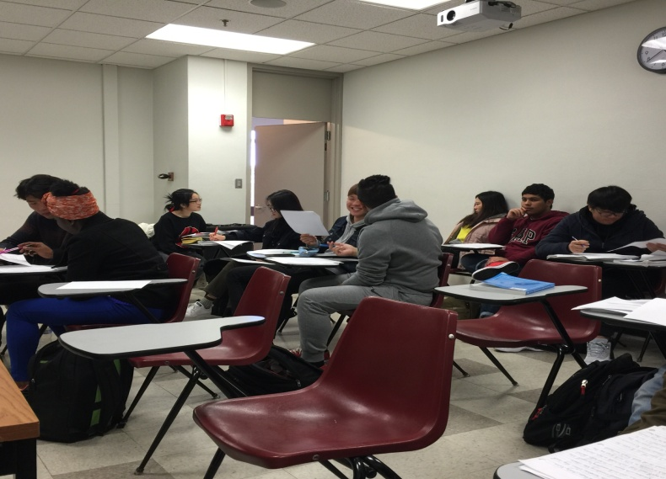

**Talyn Good老师的写作课**

结束了两天在密苏里大学的学习体验，感受到了这个校园的美丽，这个城市百姓的朴实，便又回到了洛杉矶转机回国。虽然此次时间确实很短，但感触很多，也切身体会到了美国人的独立。相信这些体验对我未来的教学，尤其是“英美社会与文化”课程的教学有很大启发。对于未来SSPU与UMKC间的合作，我也更有切身体会，能更好的帮助学生申请，解决学生的疑惑。

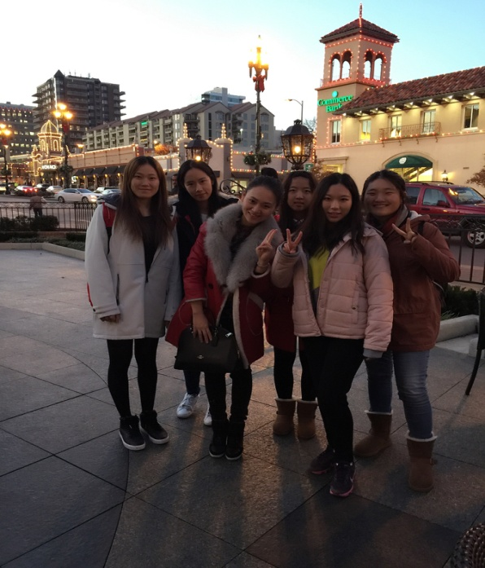

**与我校在UMKC部分学生合影**